Жерлерді аймақтарға бөлу жобасын (схемасын), бағалау аймақтарының шекараларын және базалық салықтық ставкаларына түзету коэфициенттерін бекіту туралы
Күшін жойған
Қызылорда облысы Қазалы аудандық мәслихатының 2012 жылғы 19 желтоқсандағы N 74 шешімі. Қызылорда облысының Әділет департаментінде 2013 жылы 25 қаңтарда N 4405 тіркелді. Күші жойылды - Қызылорда облысы Қазалы аудандық мәслихатының 2021 жылғы 7 желтоқсандағы № 151 шешімімен
Ескерту. Күші жойылды - Қызылорда облысы Қазалы аудандық мәслихатының 07.12.2021 № 151 шешімімен (алғашқы ресми жарияланған күнінен кейін күнтізбелік он күн өткен соң қолданысқа енгізіледі).
Қазақстан Республикасының 2003 жылғы 20 маусымдағы Жер кодексіне, "Салық және бюджетке төленетін басқа да міндетті төлемдер туралы" Қазақстан Республикасының 2008 жылғы 10 желтоқсандағы кодексіне және "Қазақстан Республикасындағы жергілікті мемлекеттік басқару және өзін-өзі басқару туралы" Қазақстан Республикасының 2001 жылғы 23 қаңтардағы Заңына сәйкес Қазалы аудандық мәслихаты ШЕШТІ:
1. Қызылорда облысы, Қазалы ауданының жерлерін аймақтарға бөлу жобасы (схемасы) осы шешімнің 1-қосымшасына сәйкес бекітілсін.
2. Қызылорда облысы Қазалы ауданы, Әйтеке би кентінің жерлерін аймақтарға бөлу жобасы (схемасы) осы шешімнің 2-қосымшасына сәйкес бекітілсін.
3. Қазалы ауданының және Әйтеке би кенті жерлерінің бағалау аймақтарының шекаралары мен базалық салықтық ставкаларына түзету коэффициенттері осы шешімнің 3-қосымшасына сәйкес бекітілсін.
4. Осы шешім әділет органдарында мемлекеттік тіркелген күннен бастап күшіне енеді және алғаш ресми жарияланғаннан кейін күнтізбелік он күн өткен соң қолданысқа енгізіледі.
Аудандық мәслихаттың XІ сессиясының төрағасы | Б. Дәулетияров
Аудандық мәслихат хатшысы | Т. Бөріқұлақов
2012 жылғы "19" желтоқсандағы N 74
Қызылорда облысы, Қазалы аудандық
мәслихатының шешіміне N 1 қосымша
Қызылорда облысы, Қазалы ауданының жерлерін аймақтарға бөлу жобасы (схемасы)

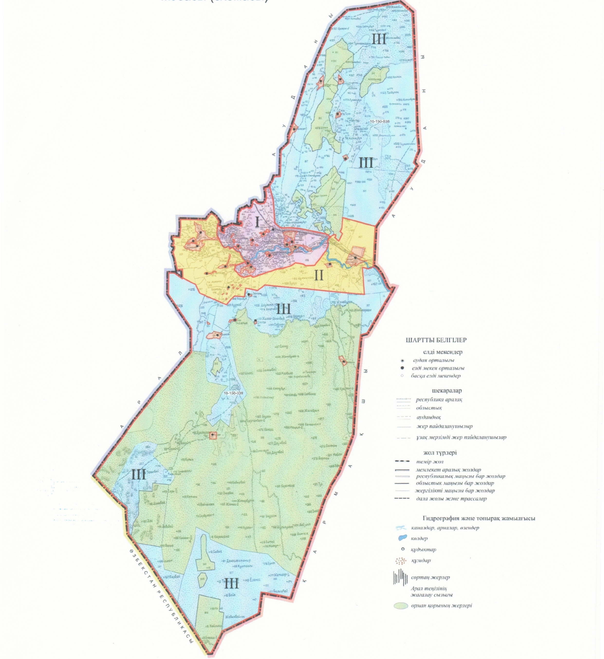

2012 жылғы "19" желтоқсандағы N 74
Қызылорда облысы, Қазалы аудандық
мәслихатының шешіміне N 2 қосымша
Қызылорда облысы, Қазалы ауданы, Әйтеке би кентінің жерлерін аймақтарға бөлу жобасы (схемасы)

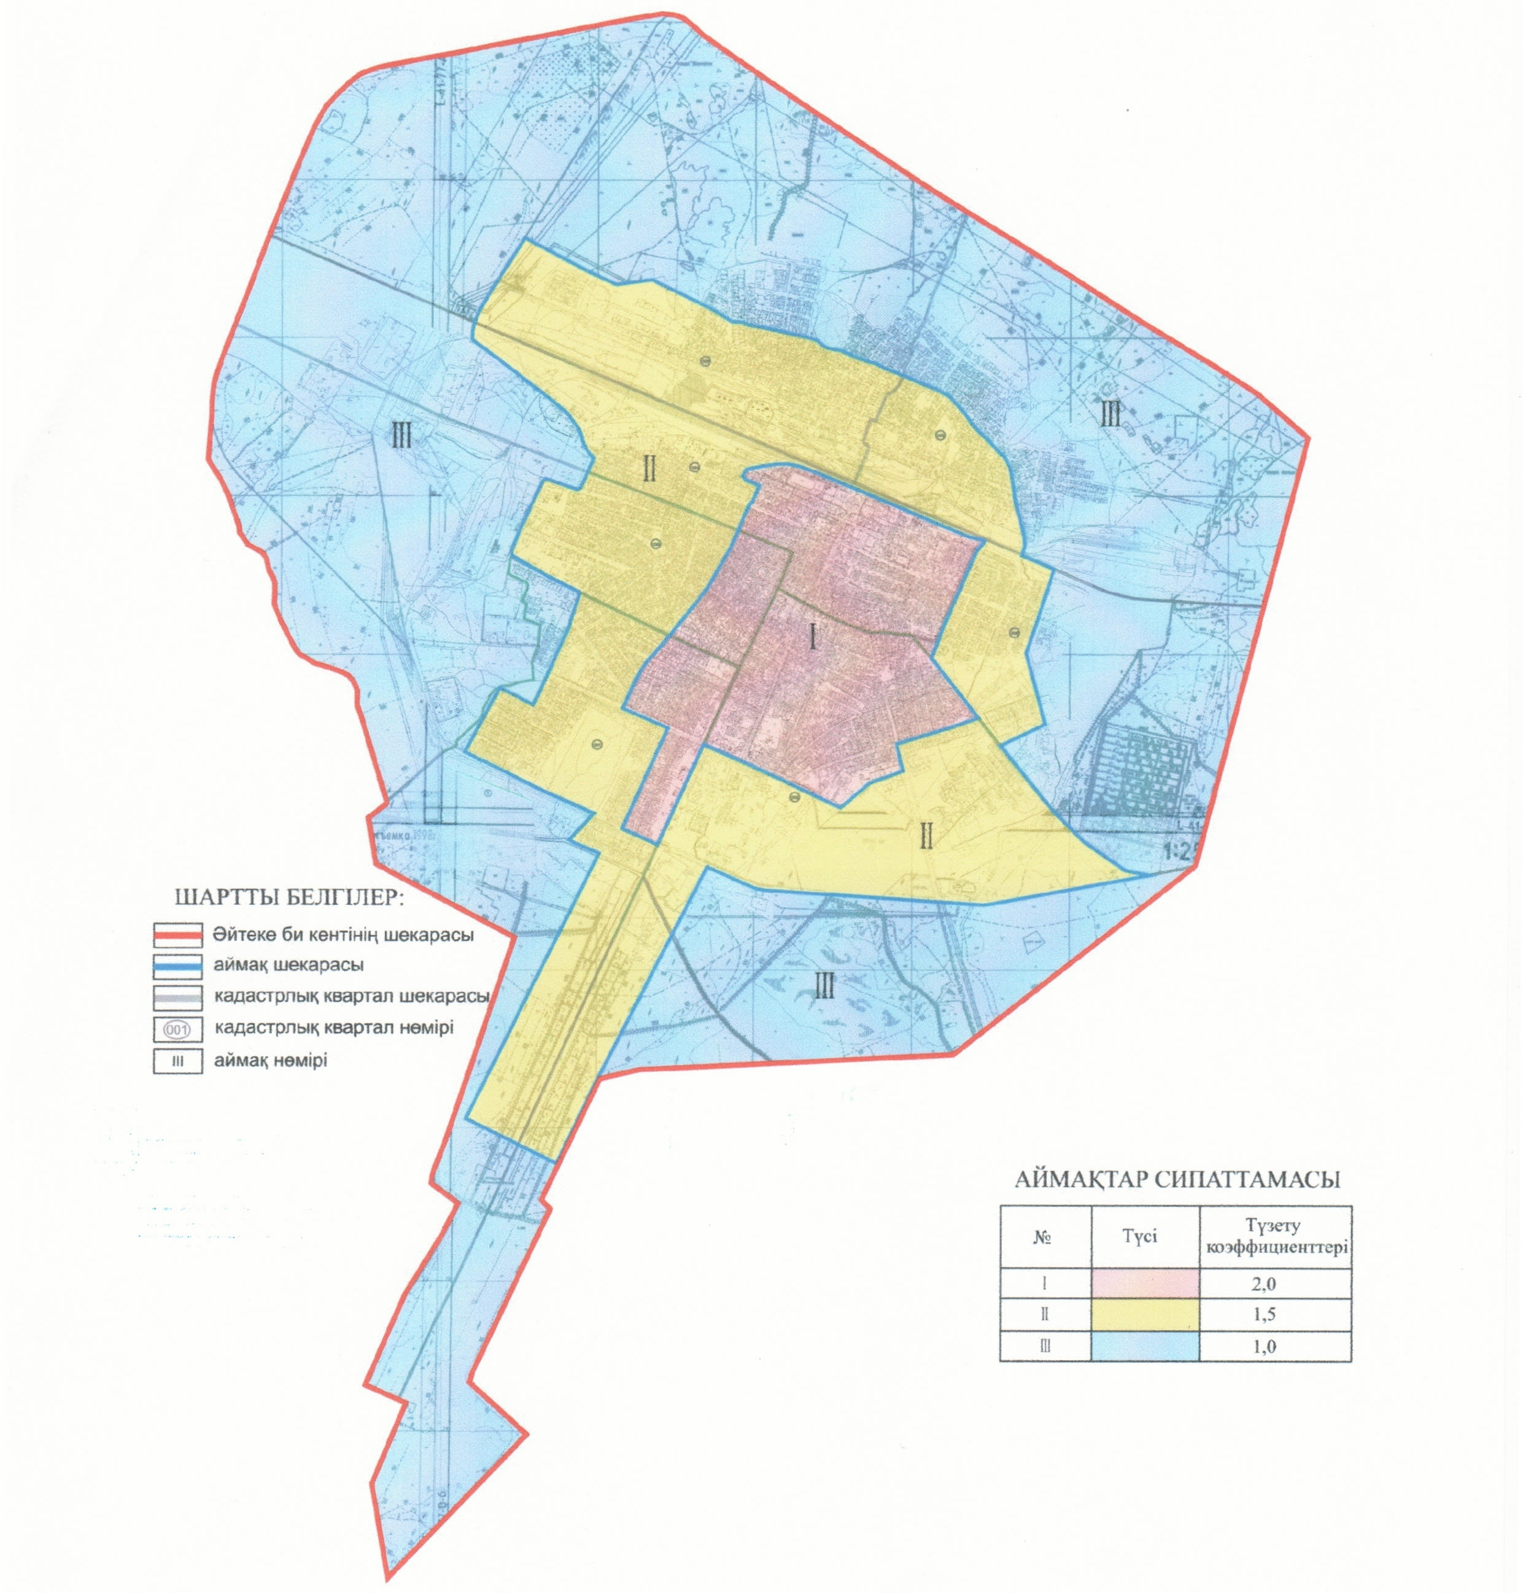

2012 жылғы "19" желтоқсандағы N 74
Қызылорда облысы, Қазалы аудандық
мәслихатының шешіміне N 3 қосымша
Қазалы ауданының және Әйтеке би кенті жерлерінің бағалау аймақтарының шекаралары мен базалық салықтық ставкаларына түзету коэффициенттері
Аймақ-тың нөмірі | Базалық салықтық ставкаларына түзету коэффициент-тері | Аймаққа кіретін кварталдардың нөмірлері мен атауы
1 | 2 | 3
 |  | Қазалы ауданы
I | 1,3 | Арықбалық а/о: Жанқожа батыр елді мекені (007);  Басықара а/о: Басықара елді-мекені (016), 98 бекет;  Бірлік а/о: Бірлік елді-мекені (011);  Көларық а/о: Ақтан батыр елді-мекені (023);  Қарашеңгел а/о: Жалаңтөс батыр елді-мекені (022), Водокачка елді-мекені, Көбек елді-мекені, Үйрек елді-мекені;  Құмжиек а/о: Пірімов елді–мекені (024), Алтай бекеті, Мәдениет елді-мекені, Ойынды бекеті;  Ғ.Мұратбаев а/о: Ғ.Мұратбаев елді–мекені (027), 96 бекеті;  Сарыкөл а/о: Абай елді-мекені (037), Жұбан елді-мекені;  Өркендеу а/о: Өркендеу елді-мекені (021);
II | 1,15 | Алға а/о: Түктібаев елді-мекені (007);  Ақжона а/о: Майдакөл елді-мекені (008);  Аранды а/о: Қожабахы елді–мекені (009),  Аранды елді-мекені (010);  Майдакөл а/о: Бекарыстан би елді-мекені (031);  Майлыбаш а/о: Ақсуат елді-мекені (032), Майлыбас елді-мекені, Байқожа елді-мекені, Бірлік елді-мекені (035), 99 бекет;  Сортүбек елді-мекені (033);  Бозкөл а/о: Бозкөл елді-мекені (017);
ІІІ | 1,0 | Қызылқұм а/о: Кәукей елді-мекені (028),  Ажар елді-мекені (029);  Сарбұлақ а/о: Сарбұлақ елді-мекені (036),  Тасарық а/о: Тасарық елді-мекені (018),  Лахалы елді-мекені (020),  Отгон елді-мекені (019);

Шәкен а/о: Шәкен елді-мекені (014),
Шилі елді-мекені (013),
Шөлқұм елді-мекені (015);
Қожақазған елді-мекені (026);
Тапа елді-мекені (025);
 |  | Әйтеке би кенті
І | 2,0 | Әйтеке би кентінің І аймағы (N 001, 002, 003, 004 кварталы) Темір жолдың бойынан шығысқа қарай, әрі қарай О.Жәнәділов көшесінен оңтүстікке қарай, Т.Бокин көшесінен оңтүстік шығысқа қарай С.Мұқанов көшесімен түйіседі. С.Мұқанов көшесінен оңтүстік батысқа Ж.Аймауытов, Арыстан баб көшелерімен Қ.Пірімов көшесінен батысқа қарай, Н.Жанқожа көшесінен оңтүстікке, Т.Бөрқұлақов көшесінен батысқа қарай Сырым батыр көшесінен Қ.Пірімов көшесіне түсіп, О.Сүлейменов көшесінен солтүстікке қарай темір жолмен тұйықталады.
ІІ | 1,5 | Әйтеке би кентінің ІІ аймағы (N 001, 002, 003, 004, 005, 006 кварталы) Ы.Жахаев көшесінен шығысқа қарай басталып, әрі қарай Жетес би, М.Дулатов көшелерімен темір жолды кесіп, Әл-Фараби көшесінен оңтүстікке, әрі қарай Т.Рысқұлов көшесінен оңтүстік шығысқа қарай, Т.Бөріқұлақов көшесінен батысқа қарай, Т.Бөрқұлақов көшесінен оңтүстікке қарай, әрі қарай Жанқожа баба кесенесінің тұсынан батысқа қарай, Жанқожа баба кесенесінен солтүстік батыс беткейімен Т.Бөрқұлақов, Жәнібек батыр, Қыз Жібек, Қобланды батыр, Әбілхайыр хан, М.Шоқай, Р.Бағланова көшелерінен темір жолды қиып өтіп, Ы.Жахаев көшесімен тұйықталады.
ІІІ | 1,0 | Әйтеке би кентінің ІІІ аймағы (N 001, 002, 003, 004, 005, 006 кварталы) "Самара-Шымкент" автотрассасының оңтүстік шығысынан басталып, оңтүстікке қарай, әрі қарай Т.Бөрқұлақов көшесінен оңтүстік батысқа қарай, Жанқожа баба кесенесінен оңтүстікке қарай, Әйтеке би кентінің оңтүстік, солтүстік батыс шекарасымен "Самара-Шымкент" автотрассасымен тұйықталады.

© 2012. Қазақстан Республикасы Әділет министрлігінің «Қазақстан Республикасының Заңнама және құқықтық ақпарат институты» ШЖҚ РМК

